ГУАП

КАФЕДРА № 43

ОТЧЕТ   
ЗАЩИЩЕН С ОЦЕНКОЙ

ПРЕПОДАВАТЕЛЬ

|  |  |  |  |  |
| --- | --- | --- | --- | --- |
| Старший преподаватель |  |  |  | Т. И. Белая |
| должность, уч. степень, звание |  | подпись, дата |  | инициалы, фамилия |

|  |
| --- |
| **ОТЧЕТ О ЛАБОРАТОРНОЙ РАБОТЕ №4** |
| **«Объектное моделирование в методике UML»** |
| **по дисциплине: Проектирование программных систем** |
|  |

РАБОТУ ВЫПОЛНИЛ

|  |  |  |  |  |  |
| --- | --- | --- | --- | --- | --- |
| СТУДЕНТ ГР. № | 4134к |  |  |  | Столяров Н.С. |
|  |  |  | подпись, дата |  | инициалы, фамилия |

Санкт-Петербург 2023

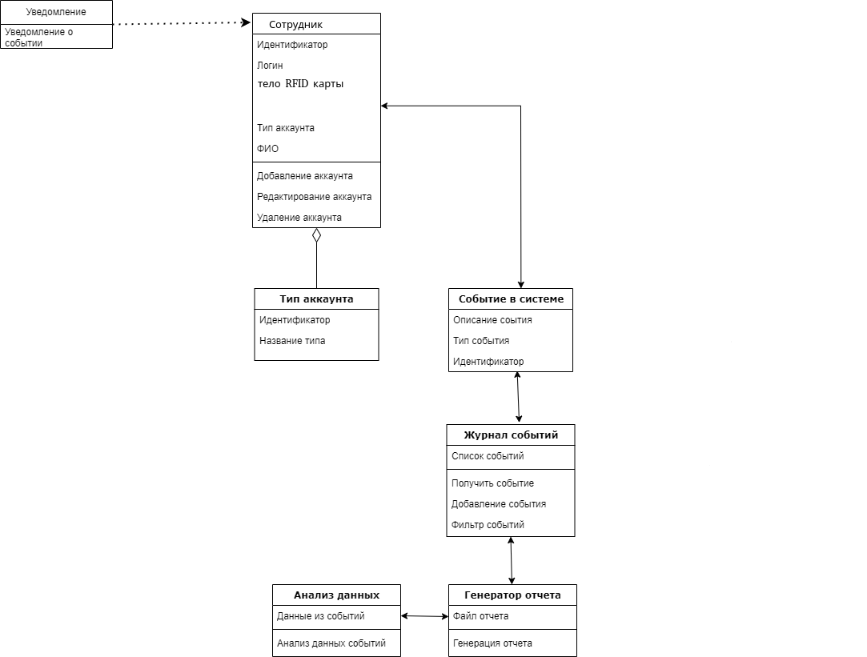

Рисунок 1 – Диаграмма классов

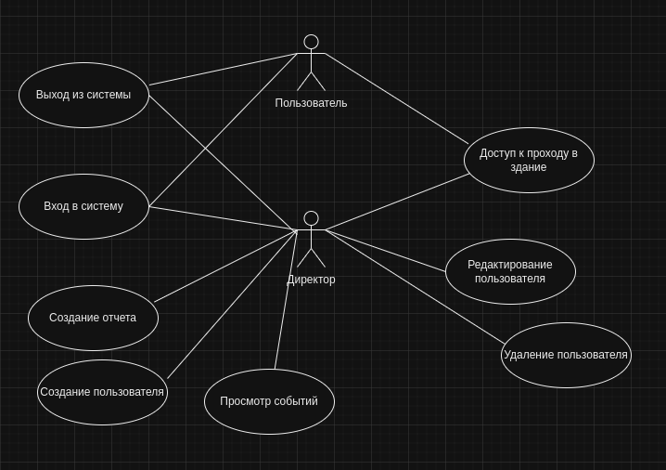

Рисунок 2 – Диаграмма вариантов использования

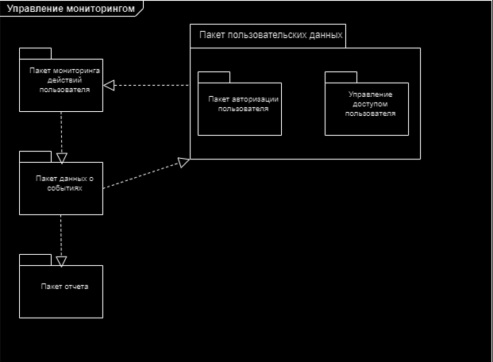

Рисунок 3 – Диаграмма пакетов

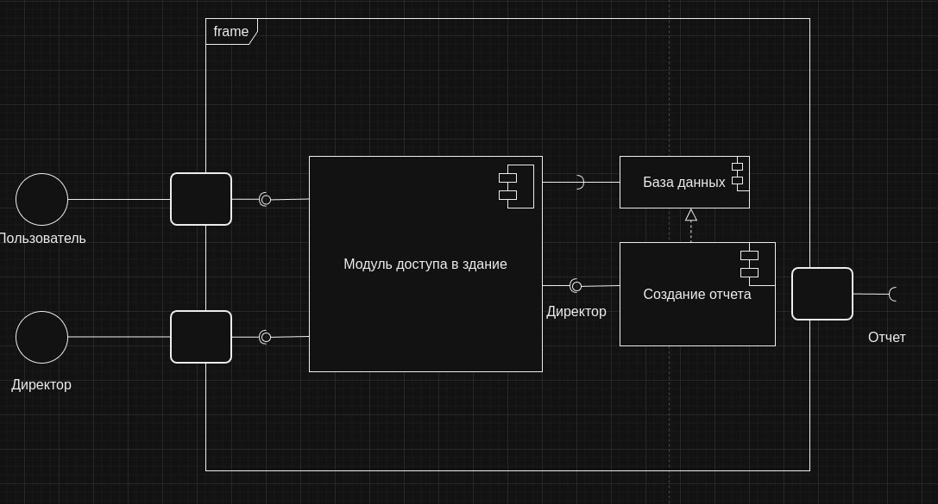

Рисунок 4 – Диаграмма компонентов

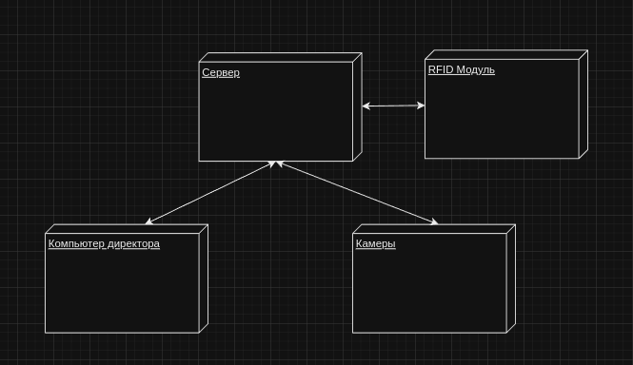

Рисунок 5 – Диаграмма развертывания

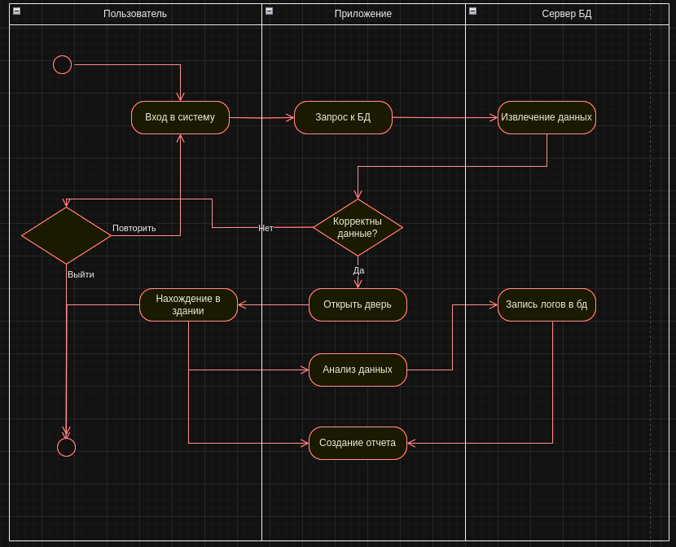Рисунок 6 - Диаграмма деятельности